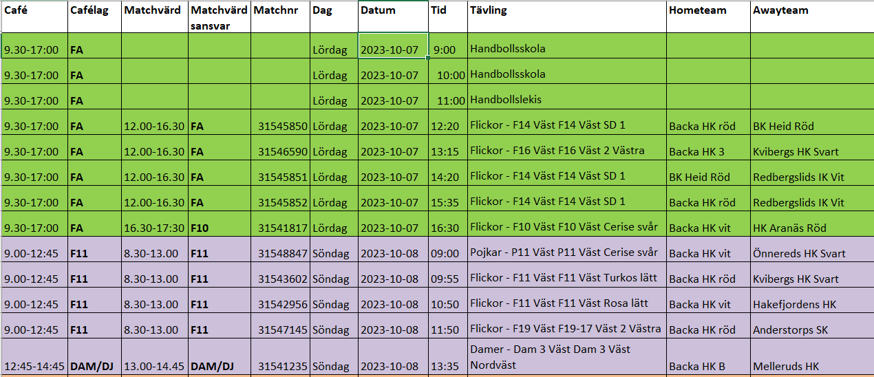
Hej,
Då är det dags för en ny vecka i caféet!
Schema v 40
Lördag 7 Oktober
Flickor A (2007/2008) har caféansvar hela dagen, dvs 9.30-17.00. Sista matchen är 16.30, så ni stänger caféet före matchslut (om ni nu inte vill ha det öppet längre)
Flickor A har även ansvar för att bemanna matchvärd för matcherna 12.20, 13.15, 14.20 och 15.35.
Den sista matcher för F10 klockan 16.30 så har F10 ansvar för att bemanna matchvärd.
Nyckeln till café finns i materialförrådet i skåpet märkt café. Om materialförrådet inte är öppet så kan ni låna nyckel dit från handbollsskolans ledare.
Vid öppning så prioritera att sätta på kaffe, förbereda toast (sätt igång toastjärn) och värm korv så att ni är redo när handbollsskolan slutar kl 10. Sätt igång kyldisken och fyll med kylvarorna.
Eftersom caféet är öppet även söndag så behöver inte FA tömma kyldisken utan låt den vara igång över natten. Glöm inte att slänga sopor i soprummet.
Under sista matchen töms papperskorgar på toaletterna och i vid hallen så är man sedan redo att gå hem.
Nyckeln till caféet lämnas i i materialförrådet i skåpet märkt café.
Hallen larmas av F10.

Söndag 8 Oktober
Hallen öppnas av P11 ledare när de har samling.
Nyckeln till café finns i materialförrådet i skåpet märkt café. Om materialförrådet inte är öppet så kan ni låna nyckel dit från P11 ledare.
Flickor 11 (2012) har caféansvar 9.00-12.45.
Flickor 11 (2012) har även ansvar för att bemanna matchvärd för matcherna 9.00, 9.55, 10.50 och 11.50.
Cecilia har caféet öppet under DamDiv3-matchen och DJ bemannar matchvärd under denna match.

Arbetsbeskrivning för cafétjänst och matchvärd hittas under "dokument".
Nytt för i år är att vi bara tar emot swish, ej kontanter.

